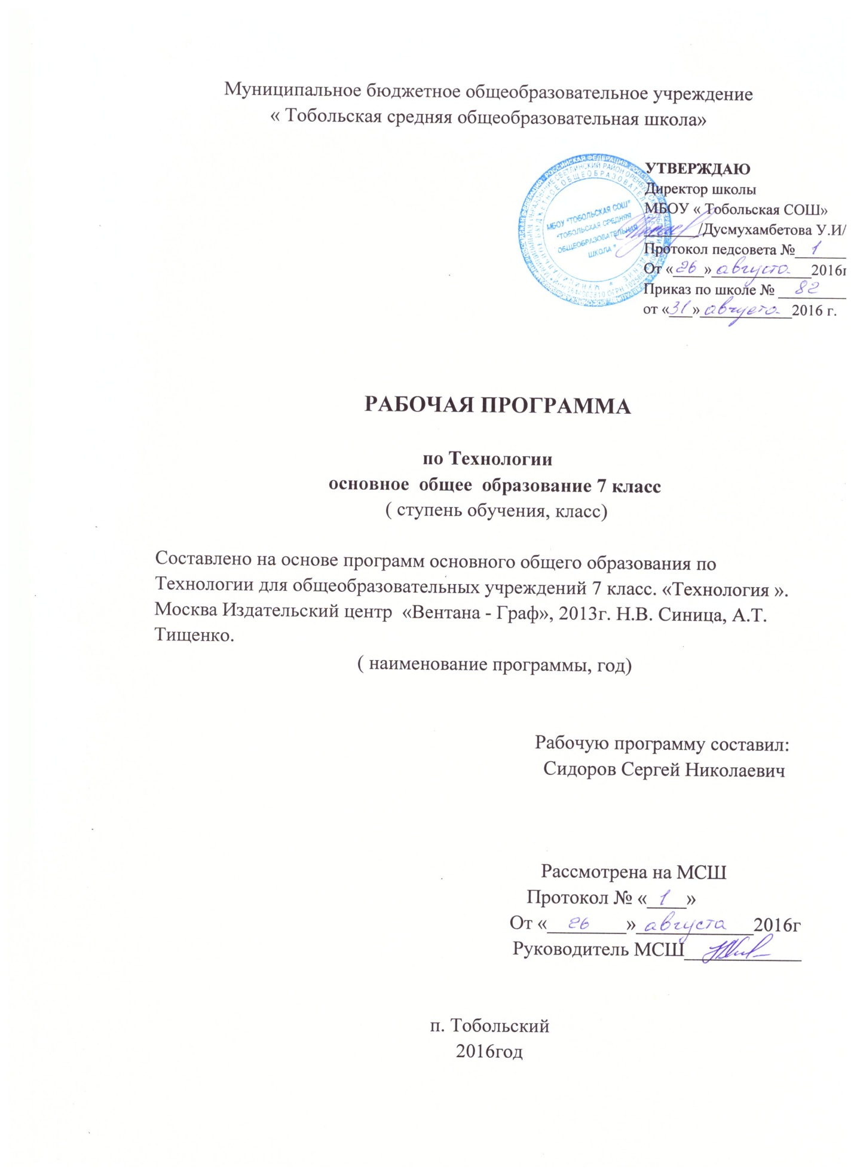

Пояснительная записка
Настоящая программа разработана в соответствие с федеральным компонентом государственного образовательного стандарта основного общего образования. В основу планирования положена Программа начального и основного общего образования по «Технологии» (вариант для мальчиков). Авторы Хохлова М.В., Самородский П.С., Синицина Н.В., Симоненко В.Д., Москва. Издательский центр «Вентана-Граф», 2007.
На основании программы, содержащей требования к минимальному объему содержания образования области «Технология», реализуется базисный уровень усвоения материала.
Изучение технологии в основной школе направлено на достижение следующих целей:
освоение технологических знаний, основ культуры созидательного труда, представлений о технологической культуре на основе включения учащихся в разнообразные виды трудовой деятельности по созданию личностно или общественно значимых изделий;
овладение общетрудовыми и специальными умениями, необходимыми для поиска и использования технологической информации, проектирования и создания продуктов труда, ведения домашнего хозяйства, самостоятельного и осознанного определения своих жизненных и профессиональных планов; безопасными приемами труда;
развитие познавательных интересов, технического мышления, пространственного воображения, интеллектуальных, творческих, коммуникативных и организаторских способностей;
воспитание трудолюбия, бережливости, аккуратности, целеустремленности, предприимчивости, ответственности за результаты своей деятельности; уважительного отношения к людям различных профессий и результатам их труда;
получение опыта применения политехнических и технологических знаний и умений в самостоятельной практической деятельности.
Согласно действующему в школе учебному плану программа предполагает обучение в объеме 70 часов в 7 классе. Программа построена по модульному принципу с учетом возможностей образовательного учреждения, ступени обучения, интересов современного общества и запросов родителей и учащихся.
Программа предполагает изучение следующих модулей:
Введение (2 часа)
Создание изделий из конструкционных и поделочных материалов (46 часа)
Черчение и графика (4 часа)
Технология ведения дома (6 часов)
Проектирование и изготовление изделий (10 часов).
Данная программа обеспечивает в системе общего образования формирование у школьников технологической компетентности, что связано с овладением умениями осваивать разнообразные способы и средства преобразования материалов, учитывать экономическую эффективность и возможные экологические последствия технологической деятельности, способствует развитию способностей к созидательной, преобразовательной деятельности, подготовке к решению задач.
Содержание программы строится с учетом возрастных, психофизических особенностей учащихся и целей общетехнической подготовки.
Программа содержит календарно-тематическое планирование, требования к уровню подготовки учащихся. Предметное наполнение модулей программы задается обязательным минимумом содержания основного общего образования по образовательной области «Технология». С учетом уровневой специфики классов выстроена система учебных знаний, спроектированы ожидаемые результаты обучения.
В соответствии с этим реализуется модифицированная программа.
Структура программы основана на возможностях последовательного ознакомления учащихся с усложняющимися видами деятельности: оператора, наладчика, технолога и конструктора. На этапе обучения в 7 классе у учащихся происходит формирование у учащихся формирование у учащихся элементарных знаний и умений по технологическому планированию обработки и конструированию несложных деталей и изделий.

Требования к уровню подготовки учащихся ( планируемые результаты) 7 класса.
Учащиеся должны знать:
- о современных технологиях;
- о черных и цветных металлах и сплавах, полимерных, композитных и керамических материалах, их свойствах и области применения;
- роль техники и технологии в развитии человечества, уметь привести примеры изобретений, внесших коренные изменения в основы технологии производства;
- классификацию машин по их функциям;
- общие принципы технического и художественного конструирования изделий;
Учащиеся должны уметь:
- иметь понятие о технологическом процессе и его элементах, об общем алгоритме построения технологии обработки деталей; уметь выбирать технологическую схему обработки отдельных поверхностей в зависимости от технологических требований, предъявляемых к ним;
- иметь общее представление об особенностях устройства и принципа действия станков с ЧПУ и роботов, об особенностях гибких технологий;
- выполнять отдельные операции и изготавливать простейшие детали из древесины и металлов на металлообрабатывающих и деревообрабатывающих станках по чертежам и самостоятельно разработанным технологическим картам;
- рационально организовывать рабочее место при выполнении работ ручными инструментами и на станках, соблюдать правила безопасности труда;
- работать, распределяя и согласовывая совместный труд;
- составлять индивидуальный или бригадный проект учебно-производственной деятельности;
- конструировать и изготавливать объемные изделия из тонкого листового металла (жести) и проволоки типа игрушек-сувениров и т. п.;
- владеть основами художественной обработки древесины или металлов;
- конструировать и изготавливать простейшие приспособления и инструменты для выполнения таких работ.
Должны владеть компетенциями:
    - ценностно-смысловая;
    - деятельностная;
    - социально-трудовая;
    - познавательно-смысловая;
    - информационно-коммуникативная;
    - межкультурная;
    - учебно-познавательная.

Тематическое планирование с определнием основных видов учебной деятельности
№ п/п
 | Тема | Практическая работа | Форма контроля
1. Введение (2часа)
1-2 | 1.1  1.2 | Вводное занятие. Правила безопасного труда на уроках технологии.
2. Создание изделий из конструкционных и поделочных материалов (45 часов)
Технология создания изделий из древесины 22часа)
3-4 | 2.1  2.2 | Физико-механические свойства древесины.
5-6 | 2.3  2.4 | Технологическая документация. | .
7-8 | 2.5  2.6 | Настройка рубанков. | .
9-10 | 2.7  2.8 | Шиповые столярные соединения. | .
11-12 | 2.9  2.10 | Заточка режуших инструментов. | .
13-14 | 2.11  2.12 | Точение конических и фасонных деталей.
15-20 | 2.13  2.14 | Контроль и оценка качества изделий. | .
Технология создания изделий из металлов. Элементы машиностроения.(23часа)
21-22 | 2.15  2.16 | Классификация сталей. | .
23-28 | 2.17  2.18 | Назначение и устройство токарно-винторезного станка. | .
29-34 | 2.19  2.20 | Приемы работы на токарно-винторезном станке. | .
35-37 | 2.21  2.22 | Устройство фрезерного станка.
38-39 | 2.23  2.24 | Приемы работы на фрезерном станке. | .
40-41 | 2.25  2.26 | Назначение резьбового соединения.
42-45 | 2.27  2.28 | Правила безопасного труда при работе на станках. | .
Декоративно-прикладное творчество (12часов)
46-47 | 2.29  2.30 | Художественная обработка древесины. | Художественная обработка древесины.
48-49 | 2.31  2.32 | История мозаики. | Выполнение мозаичного набора.
50 | 2.33  2.34 | Организация рабочего места. | Резьба по древесине.
51 | 2.35  2.36 | Художественная обработка металлов. | Тиснение по фольге.
52 |  | Художественные изделия из проволоки. | Выполнение изделия из проволоки.
53 | 2.39  2.40 | Изготовление мозаичных наборов. | Выполнение приемов резьбы.
54 | 2.41  2.42 | Отделка мозаичного набора. | Отделки мозаичного набора.
55 | 2.43  2.44 | Чеканка. | Выполнение чеканки.
56-57 | 2.45  2.46 | Материалы, инструменты для обработки металла. | Художественная обработка металла. | тест
4. Технология ведения дома (5часов)
Ремонтно-отделочные работы(6часов)
60 | 4.1  4.2 | Оклейка помещений обоями. | Оклейка помещений обоями.
61 | 4.3  4.4 | Основы технологии малярных работ. | Технология малярных работ.
62 | 4.5  4.6 | Виды плитки и плиточного клея. | Технология плиточных работ.
5. Проектирование и изготовление изделий (8часов)
63-64 | 5.1  5.2 | Основные требования к изделию. | Творческий проект.
65-66 | 5.3  5.4 | Методы конструирования. | Творческий проект.
67-68 | 5.5  5.6 | Расчет расходов при изготовлении. проекта. | Творческий проект.
69-70 | 5.7  5.8 | Расчет расходов на оплату труда. | Творческий проект.
67-68 | 5.9  5.10 | Зашита проекта. | Зашита проекта.

Ключевые слова (7 класс)
Свойства древесины. ( плотность, влажность) и механические (твёрдость. Прочность. упругость) сушка естественная и искусственная. штабель, коробление.
Конструкторская документация, чертёж общего вида, сборочный чертёж. спецификация. схема, инструкция. ЕСКД. Конструктивный элемент, конструктор. чертежник.
Технологическая документация; технологический процесс, операция, переход, установ, оснастка, карты, технологическая, операционная, ЕСТД, технолог.
Округление, (затупление) режущей кромки, заточка, точило. заточный станок. Образивный круг, доводка, правка, оселок, прифуговка, развод зубьев, разводка.
Подошва струга, перекос режущей кромки, стружколоматель, леток.
Номинальный размер, допустимые размеры( наибольшей наименьший), предельные отклонения( верхнее, нижнее), допуск, соединение( посадка) с зазором( подвижное) и с натягом(неподвижное).
Шиповые соединения, концевые, серединные, ящичные, шип, гнездо, проушина.
Разметка; запиливание и выпиливание шипов и проушин; гребёнка, вырубание проушин; долбление гнёзд; долото, стамеска, подгонка шипа и проушины, пила, лучковая, ножовка, склеивание, зачистка шипового соединения.
Шкант, соосность, нагель.
Каническая и фасонная детали, фасонный резец, предельные калибры.
Точение, крючок, гребёнка.
Станочник, наладчик, оператор станочной линии, столяр.
Мозаика, орнамент, инкрустация, контурный орнамент, филигрань, интарсия, маркетри, облицовывание, гнездо, блочная мозаика.
Нож-резак, мозаичный набор- с косым расположением полосок, шахматный- с объёмным изображением.
Мозаичный пакет, цикливание, цикля, отделка, отбеливание древесины.
Углеродистая, сталь, легированная сталь, инструментальная сталь, термическая обработка, закалка, отпуск, отжиг, термист.
Токарно-винтовой, станок, механические передачи( ременная, зубчатая, реечная), ведущее иведомое звенья передачи, передаточное отношение, станина, передняя бабка, коробка скоростей, коробка передач, суппорт, лимб, задняя бабка, пиноль, главное движение, движение подачи, токарь.
Токарные резцы, державка и режущая часть резца, основные углы режущей части резца, главный задний, передний, заострения, резания.
Управление станком, наладка и настройка станка, трехкулачковый патрон, поводковая планшайба, параметры режима резания, скорость и глубина резания, подача.
Обработка наружних цилиндрических поверхностей, подрезание торца, обработка уступов, прорезание канавок, отрезание заготовок.
Операционная карта, установ, переход, рабочий ход, номинальный размер, допускаемое отклонение, наименьший и наибольший предельные размеры, допуск.
Фрезерование, фрезы, концевая, цилиндрическая, торцевая, дисковая, угловая, фасонная.
Резьбовое соединение, болт, гайка, шпилька, винт, резьба - наружная и внутренняя, плашка, плашкодержатель, метчик, вороток.
Ручное тиснение по фольге, давилка, рабочая доска, рельеф.
Ажурная скульптура из металла.
Мозаика с металлическим контуром.
Пропильный металл, просечная чеканка, просечное железо, слесарный лобзик, абразивная паста.
Чеканка, чеканы, расходник, лощатник, бобощник, расходка с опусканием фона, патинирование.
Обои, негрунтованные, грунтованные, тисненые, рельефные, влагостойкие, звукопоглощающие, пленочные, самоклеящиеся, линкруст, филенка, бордюр, фриз, гобелен.
Малярные работы, пигменты, связующие материалы, олифа, масляная краска, эмаль, лак, растворитель, грунтовка, кисти, побелочная, филеночная, макловица, ручник, флейц, торцовка, валик, трафарет, маляр.
Плитка, керамическая, пластмассовая, облицовка, настилка, глазурь, мастика, плиточник.
Стандартизация, взаимозаменяемость, унификация, типизация, специализация, агрегатирование.
Себестоимость, сдельная оплата труда, повременная оплата труда.

Перечень учебно-методических средств

Для учащихся
- Самородский П.С., Симоненко В.Д., Тищенко А.Т. / Под ред. Симоненко В.Д. Технология. Технический труд. 7 кл. Вентана-Граф, 2008.
Для учителя
- Самородский П.С., Симоненко В.Д., Тищенко А.Т. / Под ред. Симоненко В.Д. Технология. Технический труд. 7 кл. Вентана-Граф, 2008.
- Бешенков А.К. Метoдика oбучения технoлoгии. 5-9 классы. Издательствo: Дрoфа, 2007.
- А. К. Бешенков Раздаточные материалы по технологии (технический труд). 5-8 классы. Издательствo: Дрoфа, 2003.
- Федеральный компонент государственного стандарта общего образования. Федеральный базисный учебный план и примерные учебные планы.// Сборник нормативных документов для образовательных учреждений Российской Федерации, реализующих программы общего образования.-М.,2004.
- Хохлова М.В., Самородский П.С., Синицина Н.В., Симоненко В.Д., Программа начального и основного общего образования по «Технологии».Москва. Издательский центр «Вентана-Граф», 2007.

Календарно – тематическое планирование -7 класс
Технология 7
№ | № | дата | дата | Тема урока |  |  | часы
Р- 1 Технология создания изделий из древесины. Элементы машиноведения |  |  |  |  |  |  | 22
1 | 1 |  |  | Введение. ТБ, ОТ |  |  | 1
2 | 2 |  |  | Физико- механические свойства древесины |  |  | 1
3 | 3 |  |  | Конструкторская документация |  |  | 1
4 | 4 |  |  | Технологическая документация |  |  | 1
5 | 5 |  |  | Технологический процесс изготовления деталей |  |  | 1
6 | 6 |  |  | Заточка дереворежущего инструмента П р. 1 |  |  | 1
7 | 7 |  |  | Заточка дереворежущего инструмента П Р. № 2
8 | 8 |  |  | Настройка рубанков, фуганков и шерхебелей. П р. № 3 |  |  | 1
9 | 9 |  |  | Настройка рубанков, фуганков и шерхебелей П р. № 4 |  |  | 1
10 | 10 |  |  | Отклонения и допуски на размеры деталей Пр. № 5 |  |  | 1
11 | 11 |  |  | Шиповые столярные соединения |  |  | 1
12 | 12 |  |  | Шиповые столярные соединения |  |  | 1
13 | 13 |  |  | Разметка и изготовление шипов и проушин Пр. № 6 |  |  | 1
14 | 14 |  |  | Разметка и изготовление шипов и проушин Пр. № 7 |  |  | 1
15 | 15 |  |  | Соединение деталей шкантами и шурупами в нагель. П р. №8 |  |  | 1
16 | 16 |  |  | Соединение деталей шкантами и шурупами в нагель. П р. №9 |  |  | 1
17 | 17 |  |  | Точение конических и фасонных деталей. П р. №.10 |  |  | 1
18 | 18 |  |  | Точение конических и фасонных деталей П.р. № 11 |  |  | 1
19 | 19 |  |  | Точение декоративных изделий из древесины П.р. №12 |  |  | 1
20 | 20 |  |  | Профессии и специальности рабочих в деревообрабатывающей промышленности |  |  | 1
Р -2 |  |  | Создание декоративных изделий из древесины |  |  |  | 2
21 | 1 |  |  | Мозаика на изделиях из древесины | 1
22 | 2 |  |  | Технология изготовления мозаичных наборов | 1
Р– 3 Технология создания изделий из металла. Элементы машиноведения |  |  |  |  | 23
23 | 1 |  |  | Введение ТБ | 1
24 | 2 |  |  | Классификация сталей. | 1
25 | 3 |  |  | Термическая обработка сталей | 1
26 | 4 |  |  | Чертежи деталей изготовленных на токарных и фрезерных станках | 1
27 | 5 |  |  | Чертежи деталей изготовленных на токарных и фрезерных станках П р. №13 | 1
28 | 6 |  |  | Чертежи деталей изготовленных на токарных и фрезерных станках П р. №14 | 1
29 | 7 |  |  | Чертежи деталей изготовленных на токарных и фрезерных станках П р. №15 | 1
30 | 8 |  |  | Назначение и устройство токарно- винторезного станка ТВ-6 | 1
31 | 9 |  |  | Назначение и устройство токарно -винторезного станка ТВ-6 | 1
32 | 10 |  |  | Виды и назначение токарных резцов | 1
33 | 11 |  |  | Виды и назначение токарных резцов | 1
34 | 12 |  |  | Чертежи деталей изготовленных на токарных и фрезерных станках П р. №16 | 1
35 | 13 |  |  | Управление токарно- винторезным станком П р. № 17 | 1
36 | 14 |  |  | Управление токарно- винторезным станком П р. № 18 | 1
37 | 15 |  |  | Приемы работы на токарно- винторезном станке. П р. № 19 | 1
38 | 16 |  |  | Приемы работы на токарно-винторезном станке. П р. №20 | 1
39 | 17 |  |  | Технологическая документация для изготовления изделий на станках | 1
40 | 18 |  |  | Устройство горизонтально- фрезерных станков НГФ- 110Ш | 1
41 | 19 |  |  | Устройство горизонтально- фрезерных станков НГФ-110Ш | 1
42 | 20 |  |  | Технология нарезания наружной резьбы П р. № 21 | 1
43 | 21 |  |  | Технология нарезания наружной резьбы. П р. № 22 | 1
44 | 22 |  |  | Технология нарезания внутренней резьбы. П р. №23 | 1
45 | 23 |  |  | Технология нарезания внутренней резьбы. П р. №24 | 1
Р -4 Создание декоративно –прикладных изделий |  |  |  |  | 12
46 | 1 |  |  | Тиснение по фольге | 1
47 | 2 |  |  | Теснение по фольге П р. № 26 | 1
48 | 3 |  |  | Декоративные изделия из проволоки П р. №27 | 1
49 | 4 |  |  | Декоративные изделия из проволоки П р. № 28 | 1
50 | 5 |  |  | Мозаика с металлическим контуром П р. № 29 | 1
51 | 6 |  |  | Мозаика с металлическим контуром П р. №30 | 1
52 | 7 |  |  | Басма | 1
53 | 8 |  |  | Басма | 1
54 | 9 |  |  | Пропильный металл | 1
55 | 10 |  |  | Пропильный металл | 1
56 | 11 |  |  | Чеканка на резиновой прокладке П р. №31 | 1
57 | 12 |  |  | Чеканка на резиновой прокладке П р. №32 | 1
Р -5 Технологии ведения дома |  |  |  |  | 5
58 | 1 |  |  | Основы технологии оклейки помещений обоями | 1
59 | 2 |  |  | Основы технологии оклейки помещений обоями | 1
60 | 3 |  |  | Основные технологии малярных работ | 1
61 | 4 |  |  | Основные технологии малярных работ | 1
62 | 3 |  |  | Основы технологии плиточных работ | 1
Р-6 Творческий проект |  |  |  |  |  | 8
63 | 1 |  |  | Основные требования к проектированию изделий |  | 1
64 | 2 |  |  | Принципы стандартизации изделий |  | 1
65 | 3 |  |  | Экономические расчёты при выполнении проекта |  | 1
66 | 4 |  |  | Затраты на оплату труда |  | 1
67 | 5 |  |  | Выполнение проекта |  | 1
68 | 6 |  |  | Выполнение проекта |  | 1
69 | 7 |  |  | Зашита проекта |  | 1
70 | 8 |  |  | Защита проекта |  | 1

